中 国 地 质 大 学
本科生课程论文封面



课程名称 计算机网络
教师姓名 熊慕舟
本科生姓名 焦熙鹏
本科生学号 20231002234
本科生专业 计算机科学与技术
所在院系 计算机学院
类 别 C. 本科生
日 期 2024 年 1 月 22 日

目录
实验一：基于usbToUltra硬件设备，利用串口助手实现双向数据通信 1
1.1 功能要求 1
1.2 实现思路 1
1.3 模板设计 1
1.4 功能实现 1
实验二：编写应用程序替代串口助手，实现双向数据通信 1
2.1 功能要求 1
2.2 实现思路 2
2.3 模板设计 2
2.4 功能实现 2
实验三：封装数据包，实现可靠数据传输协议 3
3.1 功能要求 3
3.2 实现思路 3
3.3 模板设计 4
3.3.1 封装数据包 4
3.3.2 ACK与超时重传 4
3.3.3 滑动窗口 5
3.3.4 数据校验 5
3.4 功能实现 6
实验四：编写C/S模式应用程序 7
4.1 功能要求 7
4.2 实现思路 8
4.3 模板设计 9
4.4 功能实现 10
总结与感想 10

实验一：基于usbToUltra硬件设备，利用串口助手实现双向数据通信
1.1 功能要求
了解串口通信的原理，掌握基于串行通信技术的物理层连接
现实上通过通信线连接usbToUltra串口，使两个不同的串口之间可以发送信息

1.2 实现思路
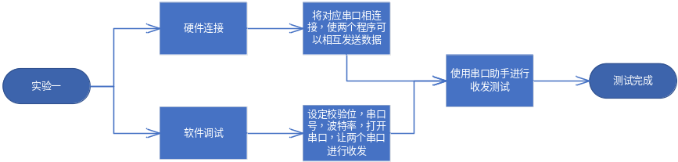
图1.2.1 实现思路流程图

硬件连接
将接口卡的收发端通过串口通信线连接起来。
软件调试
在Windows系统的设备管理中，查找到COM口编号，使用串口调试助手进行数据收发
连接两个不同接口，使串口一的RXD和TXD分别与串口二的TXD和RXD像连接，通过串口连接助手，对两个串口进行连接，最终发送对应消息
1.3 模板设计
串口助手的串口开启模块，将两个串口的通信协议功能打开，通过物理连接，实现传递信息的功能
1.4 功能实现
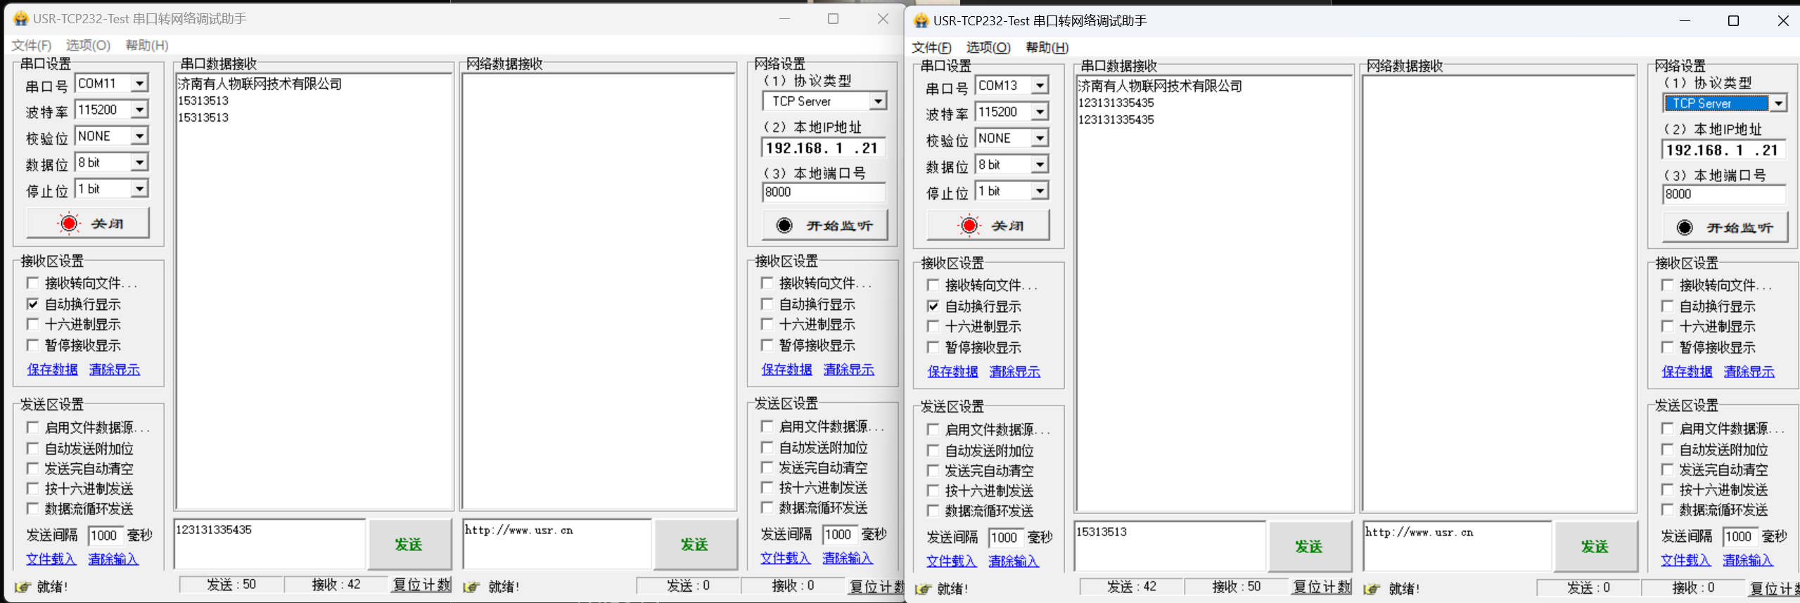
图1.4.1
如图1.4.1所示，串口一和串口二可以互相不受阻碍地发送消息，使用TCP的协议类型
实验二：编写应用程序替代串口助手，实现双向数据通信
2.1 功能要求
编写的应用程序可以满足，两个不同的程序之间可以相互发送消息，实现数据传输，这时的数据可以以文本文件的形式进行传送，暂时不需要考虑数据包的封装，应用程序可以正常接受内容，使得两个不同程序之间的通信为全双工通信。
2.2 实现思路
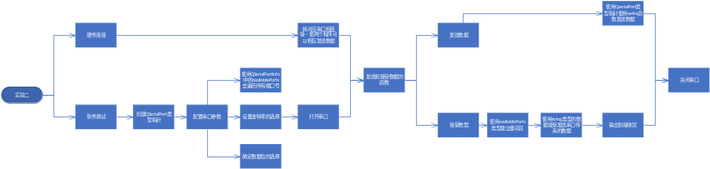
2.2.1 流程图
实验二
第一步。需要完成硬件连接，基础功能如实验一所示，然后需要开始对软件进行书写调试，第一步在mainwindow.h中建立QSerialPort类型的指针，通过这个指针，获取串口接口数据，并将对应结果导入ui中的comboBox中，然后配置串口的其他参数，如波特率。数据位等等。
第二步，完成串口的开启，使用QSerialPort中带有的open函数，打开串口，设置差错检验机制，使用QSerialPort::readyRead来确定串口是否打开成功
第三步，实现数据的发送功能和接收功能，在发送区，调用QSerialPort中的write函数，将数据发送到对应串口的接收区。在接收区，使用QByteArray类型建立缓冲区，将接收到的数据放入缓冲区内，设置缓冲区，每次被读取后，清空的机制，将接收数据传入接收区中。
2.3 模板设计
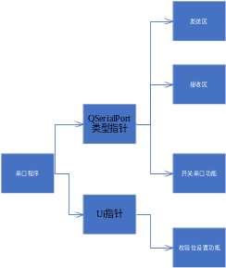
图2.3.1 模板设计图
为串口助手设计开关串口，通过QSerialPort类型所带的函数完成发送和接受串口功能，同时在ui界面设计数据位位数设计功能。
2.4 功能实现
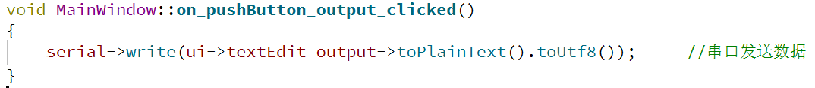
图2.4.1 打开串口代码
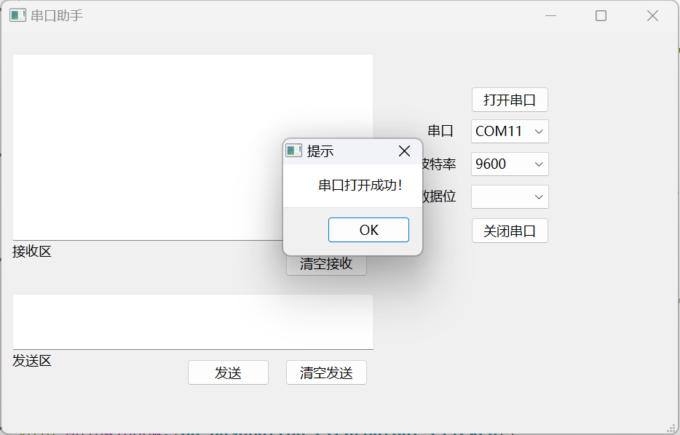
图2.4.2 设置串口打开.实现效果
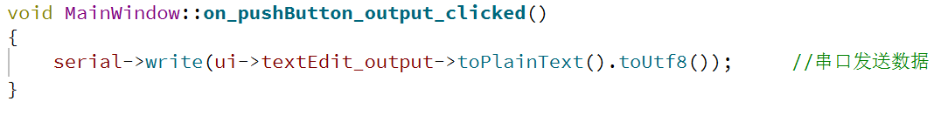
图2.4.3 发送数据代码
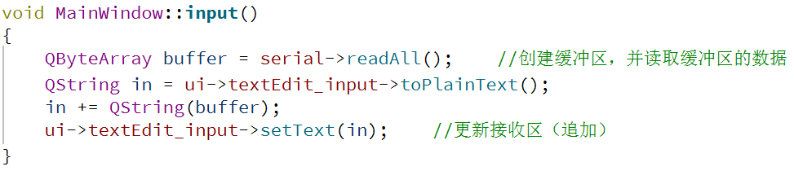
图2.4.4 接收数据代码
创建缓冲区，将缓冲区中的数据放入接收区中
两个不同的端口可以同时进行数据的发送，实现了双向传输的要求
实验三：封装数据包，实现可靠数据传输协议
3.1 功能要求
能够发送一个数据包，这个数据包中，拥有数据包的排序码，校验码，能够满足基本的可靠传输功能，一段数据可以通过分段分包的功能去操作，然后通过接收端发送ACK的方式，，实现可靠数据传输协议，可靠传输机制包括但不局限于：数据校验，滑动窗口，ACK与超时机制。
3.2 实现思路
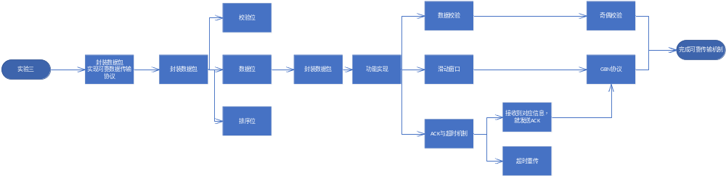
图3.2.1 流程图
实验三的流程：
第一步，封装数据包，确定数据包中的结构构成，即16进制的数据位，使用奇偶校验的奇偶校验位，辅助于ACK排序的数据排序码。
第二步，实现可靠传输的功能，即数据校验，滑动窗口GBN协议和ACK与超时机制。在完成ACK机制后，才可以进行滑动窗口功能的实现。最终得以完成数据的可靠传输。
3.3 模板设计
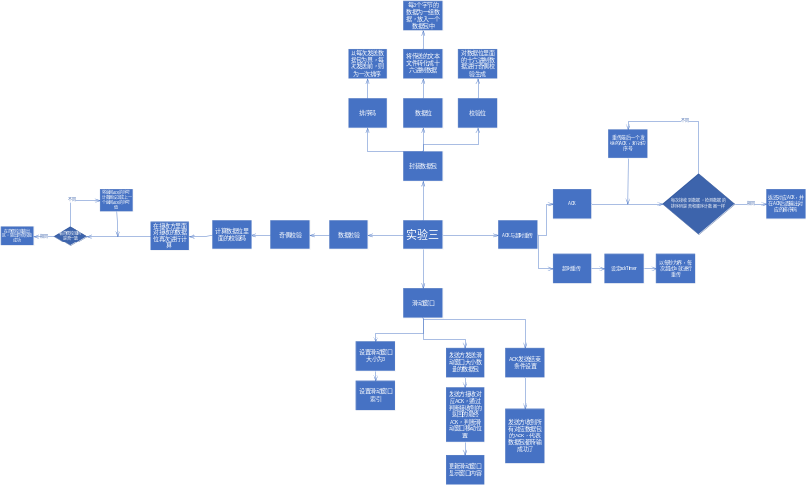
图3.3.0 实验三总流程图
实验三中的可靠传输需要满足数据包的封装，ACK和超时重传，滑动窗口以及数据校验。
3.3.1 封装数据包
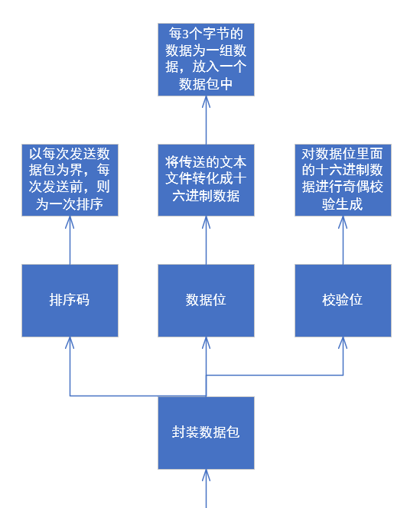
图3.3.1 封装数据包
封装数据包，将数据封装成三个部分，即排序码，数据位和校验位，数据包用于ACK和超时重传和滑动窗口的运用，每次先将数据转化成十六进制，然后以每三个字节位分组，通过排序码计时器来为数据包确定排序码，然后对数据位中的数据进行奇偶校验，求出奇偶校验码，将三个位置封装成一个数据包，放入滑动窗口的发送区，当发送数据时，将数据包发送出去。
3.3.2 ACK与超时重传
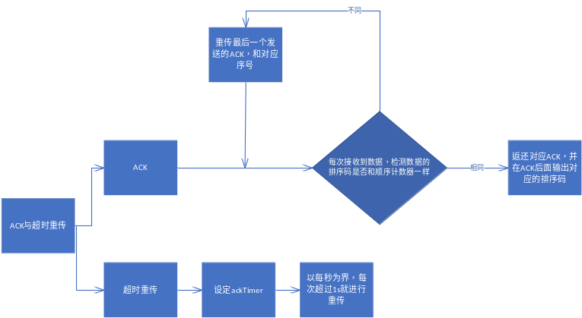

图3.3.2 ACK与超时重传
实现ACK和超时重传
在终端接收方实现ACK的发送条件，在能够按顺序接收到对应的数据包的条件下，才能发送ACK，否则发送上一个发送的最后一个ACK，让发送方进行重传操作，直到数据能够正确传输。
终端发送端，这需要保证超时重传机制，当计时器超时后，没有收到对应的ACK之后，则触发超时重传，将从该数据包开始的滑动窗口大小数量的数据包再次传输过去。
3.3.3 滑动窗口
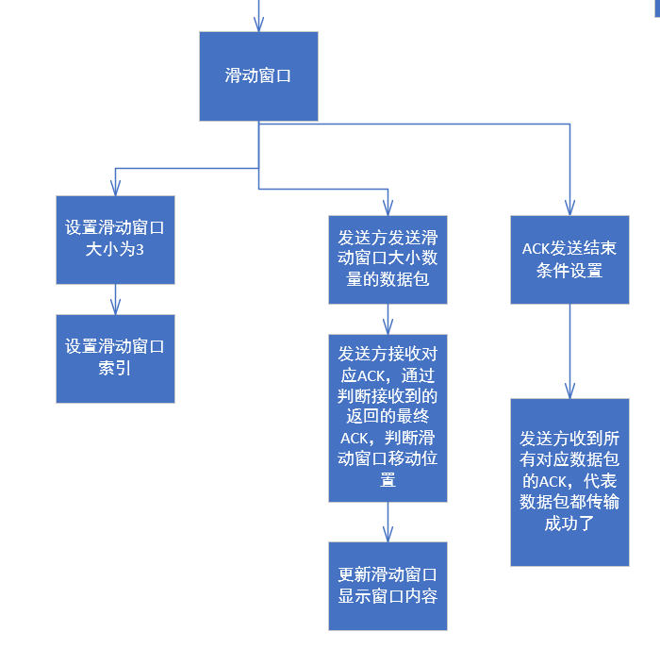
图3.3.3 滑动窗口
滑动窗口采用GBN协议后退n帧协议，对于端口，设定滑动窗口大小为3个数据包，设置数据包的索引，对于数据包，每次把数据包发送出去，
如果没有出现帧丢失错误，则当当前滑动窗口的数据包全部发送成功后，则将滑动窗口集体向右移动3个数据包的距离。
3.3.4 数据校验
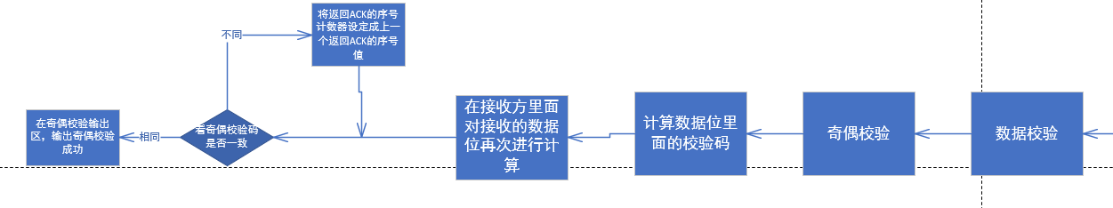
图3.3.4 数据校验
数据检验主要是通过奇偶校验实现，设计一个奇偶校验码的计算函数，在发送端口和接收端口都能够调用这个函数，在封装数据包的时候需要计算奇偶校验码，当发送到接收端的时候，需要再次调用计算奇偶校验码函数，和数据包中的奇偶校验码进行对比，
如果相同则能够在结果窗口中输出满足奇偶校验，如果不相同则要求发送端口，不发送对应的ACK，要求串口发送端，进行超时重传操作，以满足可靠传输需求。
3.4 功能实现
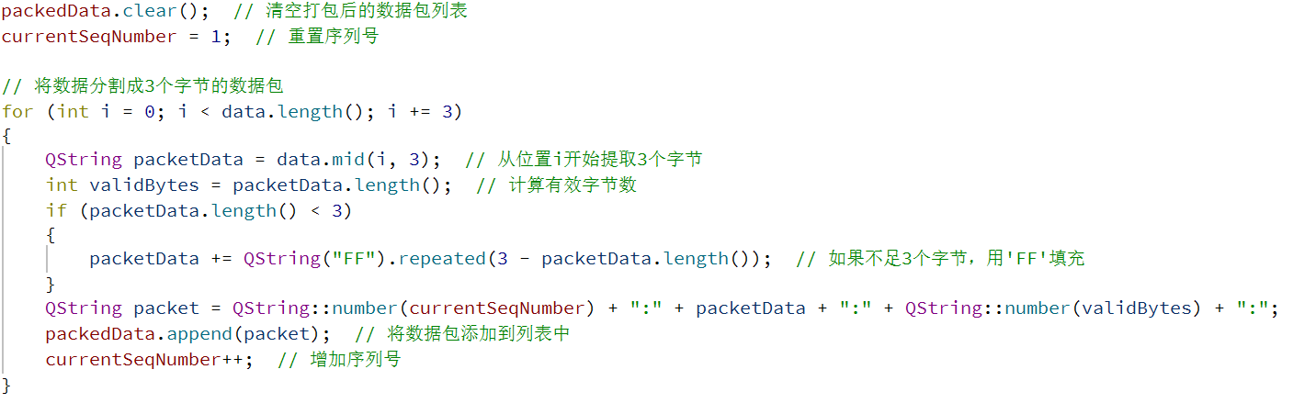
图3.4.1 数据包数据位的划分
使用for循环，从发送区中以每三个字节的数据为一组，进行打包，如果不满足3个字节的数据，则会以FF来替代，这里的FF将在接收方的端口被去除，此时，数据区的内容完成打包，其次，往数据包中加入序列号，并给出数据包中元素数量，便于数据包的完成。
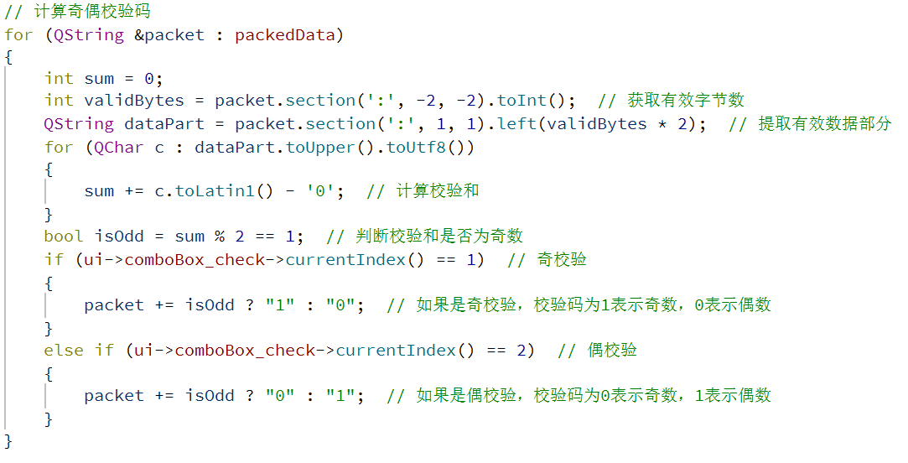
图3.4.2 数据包中奇偶校验码的计算

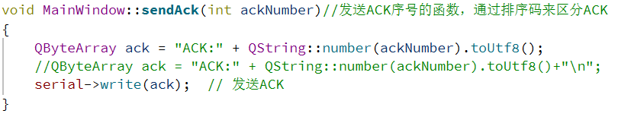
图3.4.3 ACK的发送
通过获取数据包中对应数据包的序列号，通过这一函数，使用QSerialPort类型指针将对应的信息传输出去，让发送串口能够接收对应ACK。

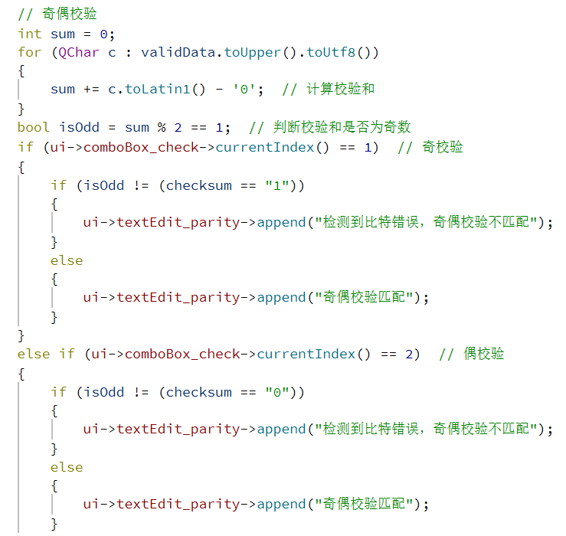
图3.4.4 接收方的奇偶校验代码

当接收到对应数据包的时候，对数据包中的数据进行计算，和数据包中的奇偶校验码进行对比，若一致，则输出奇偶校验匹配，反正输出不匹配
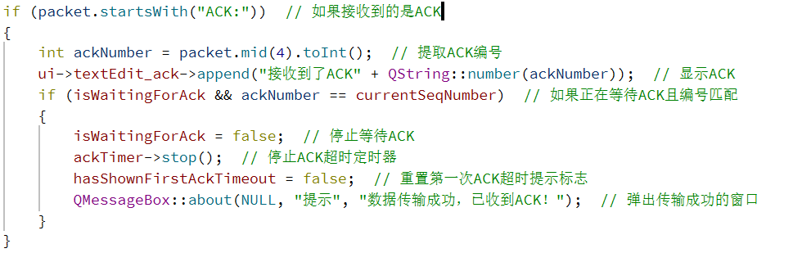
图3.4.5接收方接收ACK代码
将数据分成了四个部分，即排序码:数据:元素个数:奇偶校验码这四个部分，以这种格式被打包成数据包。

当发送数据时被打包进一个数据包中，接收端口可以正确接收到信息，通过也能获得ACK，此时奇偶校验结果正确。信息能够正确发送

发送超时，即出现了字节错误的时候，发送方会接收到错误的ACK，此时会显示，超时重传的结果
实验四：编写C/S模式应用程序
4.1 功能要求
要求设计出的两个应用程序为不同的进程，通过C/S模式实现客户端(Client)和服务器(Server)之间的可靠双向数据通信。基于usbToUltra硬件设备，利用串口通信实现数据的发送和接收，并确保数据传输的可靠性。
（1）客户端和服务器之间可以相互传输
（2）能够保证客户端之间和服务器之间的可靠传输
4.2 实现思路
分别实现客户端和服务器的功能
客户端：
（1）能够向服务器发送对应数据
（2）可以保证信息的可靠传输
（3）能够接收服务器返回的ACK
（4）能够输入和返回数据
服务器：
（1）能够接收客户端的数据
（2）可以保证信息的可靠传输
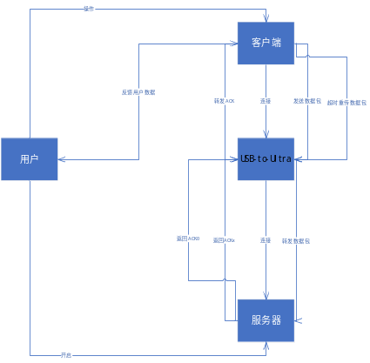
图4.2.1 实现思路
一、设备连接拓扑
客户端（Client）与服务器端（Server）通过 USB-to-Ultra 硬件设备建立物理连接，
Client ↔ Server：通过 USB 虚拟串口通道进行双向通信。
Server ↔ 硬件设备：直接操作串口（QSerialPort）与硬件交互。
二、功能实现核心思路
1. 数据包封装与解封装
统一协议格式：
定义标准数据包结构
封装流程（发送端）：
添加序列号，标记数据包顺序；
2. 可靠传输机制
数据校验：
奇偶校验（Parity Check）：
滑动窗口机制：
3. 客户端与服务器端角色管理
进程角色选择：
用户界面提供 模式切换按钮（如单选按钮），支持运行时动态切换为 Client 或 Server 模式。
Server端职责：
监听指定串口，接收并转发 Client 数据至硬件；
实时监控硬件响应，回传数据至 Client。
Client端职责：
封装用户输入数据，通过滑动窗口发送至 Server；
监听 Server 反馈，处理 ACK 及重传逻辑。
并发通信实现：
4. 数据交换协议流程
发送端流程（以Client为例）：
用户输入数据 → 封装为数据包；
发送窗口内数据包，启动超时计时器；
若收到 ACKx，滑动窗口并释放缓冲区；
若超时或收到 ACK0，触发指定数据包重传。
奇偶校验：
成功 → 发送 ACKx，数据交付上层应用；
失败 → 发送 ACK0，丢弃数据包；
维护接收窗口，确保数据按序处理。
4.3 模板设计
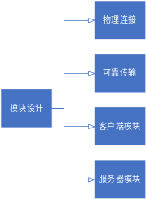
图4.3.1 模块设计
物理连接模块：
(1)数据通过usbToUltra进行连接
(2)数据以字节流的形式进行传递
可靠传输模块：
(1)服务器对接收到的数据进行奇偶校验
(2)使用滑动窗口的GBN协议
客户端模块：
(1)封装数据包
(2)接收ACK
服务器模块：
(1)接收数据包，并进行奇偶校验
(2)发送ACK
4.4 功能实现
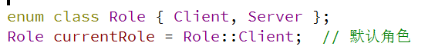
图4.4.1 通过集合这一数据类型，设置程序类型

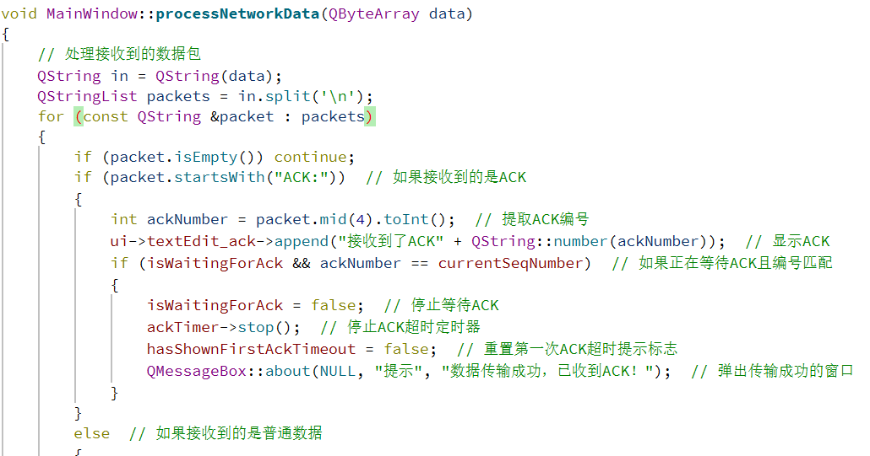
图4.4.5 C/S系统完成可靠传输的代码与实验三的代码大致一样
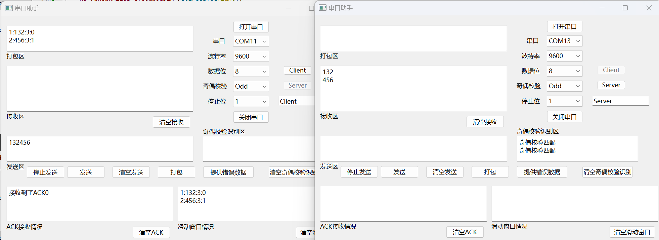
图4.4.6 C/S系统中，信息可以被有效传输，一端是Client，一端是Server，当使用一段功能时，不符合对应系统定位的功能会被禁用掉
总结与感想
一、实验内容概述
这次实验，我基于Qt框架实现了一个具备可靠传输机制的串口通信系统。通过设计滑动窗口协议、ACK确认机制、超时重传及奇偶校验功能，完成了以下核心模块开发：
串口配置与通信：动态检测可用串口，支持波特率、数据位、校验位等参数配置，实现双向数据传输。
二、实验收获与思考
理论与实践的结合
课堂中学习的滑动窗口协议、奇偶校验原理在实验中得到了具体实践。例如，在实现ACK超时重传时，需精确处理定时器与窗口索引的同步问题，

挑战：ACK竞争条件
在多数据包并行发送时，ACK响应可能乱序到达。通过为每个数据包绑定独立序列号，并在接收端严格匹配currentSeqNumber，避免了错误确认。
通过本次实验，我的Qt开发能力显著提升，尤其在多线程事件处理（如定时器与串口读写的协同）方面积累了宝贵经验。

